借款报销操作手册

2012年3月22日

目录

- 借款、报销的时间及金额规定 3
借款金额的规定 3
报销时间及报销期间的规定 3
二、借款单、报销单的规范填写 3
借款单、报销单的抬头要填写完整 3
借款单、报销单的内容要填写完整 3
借款单、报销单填写的要素说明 3
三、报销票据的相关要求 4
四、票据的规范粘贴方式及常见问题的示例 5
文字性说明 5
图形示例 5
五、借款、报销的审批流程 13
六、不合格单据及超时提交的处理办法 13
七、审核信息沟通方式 14

- 借款、报销的时间及金额规定
- 借款金额的规定
（1）公司副总及项目总监每次借款时，累计借款余额不得超过2万元，超过部分不得借款。特殊原因超过标准需经公司总经理批准。
（2）部门经理每人累计借款余额不得超过1万元，超过部分不得借款。
（3）员工每人累计借款余额不得超过5000元，超过部分不得借款。
- 报销时间及报销期间的规定
（1）每月5日之前，可提交上月的报销单。逾期不予受理，损失自行承担。
（2）员工必须在借款结束后1个月内，将报销单据粘贴整齐，填写《支出报销单》， 办理报销审批手续。
- 借款单、报销单的规范填写
1、借款单/报销单的抬头要填写完整。抬头包括：部门（项目上的人员不用填写）、项目名称、借款人/报销人、借款额/报销额、收款银行、卡号。
2、借款单/报销单的内容要填写完整。内容包括：用途、费用名称、起止日期、金额、说明（要说明的内容较多时，可以附件形式打印出来粘在单据后面）、合计、发票张数、人民币大写。
3、借款单/报销单填写的要素说明
（1）项目名称：必须将项目名称书写完整，以便审核人能准确对应到项目编号。且一张借款单/报销单只能填写一个项目。
- 起止日期：每一项发生的费用，都要写明费用发生的起止日期。
（3）交通费：要在“说明”栏说明是从哪到哪。说明栏不够写的，可写在邮件正文中，提交给项目领导审批。
（4）业务招待费：必须提交业务招待费的明细内容（招待原因、参加人员、客户和金额）。明细内容可在“说明”栏描述，说明栏不够写的，可写在邮件正文中，提交给项目领导审批。
（5）加班餐费：每人15元/天，工作日可报一餐，非工作日每天可报两餐。必须提交加班餐费明细内容（人员及其对应的日期），明细内容可在“说明”栏描述，说明栏不够写的，可写在邮件正文中，提交给项目领导审批。
（6）床上用品费：每人每个项目可报销一次床上用品费，限额为400元/人/项目。
（7）手机通讯费：必须单独填写一张支出报销单，不得与其他费用混在一张报销单上报销。
（8）手机通讯费、住宿费的费用标准如下表：
类别 | 总经理 | 总监 | 部门经理  项目经理 | 销售人员 | 销售助理 | 员工
手机通讯费标准 | 500元/月 | 300元/月 | 200元/月 | 200元/月 | 200元/月 | 0
住宿费（指酒店） | 400元/天 | 260元/天 | 260元/天 | 260元/天 | 260元/天 | 260元/天
说明：住宿费在限额内的按实际发生的费用报销。超标部分个人承担60％，公司承担40％。
（9）报销单右上角要注明是直报①，还是抵借款②。
注：①直报：是指自己垫的钱，无借款。
②抵借款：是指前期有借款，寄来发票是冲借款的。

不按以上要求操作的，视为不合格单据。
三、报销票据的相关要求
- 项目上的借款单、报销单，统一使用电子版的借款报销单模板（即打字到模板里再打印），不再使用现有纸版的需要用笔填写的借款单、报销单。
- 电子版的借款报销单模板，纸张大小为规范的尺寸，严禁自行调整尺寸打印。
- 非项目上的借款单/报销单可使用电子版或纸版的单据填写，填写时，必须使用黑色签字笔,，严禁使用油笔、铅笔、红笔。
4、所有票据、邮件等都必须用胶棒粘贴好，粘贴单据中严禁有订书针、大头针、回形针等金属物品。
5、报销单的粘贴顺序：（1）首页为借款单/报销单，（2）其次为发票等原始票据（原始票据必须按照借款单/报销单上填写的费用名称的顺序依次粘贴的相应发票。发票必须正面朝上，全部依次粘贴在粘贴单上面，无粘贴单的，可粘在与报销单同等大小的白纸上）。（3）最后为领导审批通过的确认邮件（领导直接在借款单、报销单上签字的可不用邮件）。
- 报销金额只能小于等于所粘贴票据金额的合计，金额不得四舍五入。
- 从外部取得的原始单据上必须盖有全国统一发票监制章**税务局监制章的发票联或盖有财政监制章的报销联。
- 发票的管理：应妥善保管好自己的发票。丢失发票，报销人应在邮件中做说明（要说明原来实际是什么费用，丢失后是用什么票来代替的，金额多少，且应在报销单上以实际的替票的种类来填写费用的类别），经部门经理或项目负责人批准后，方可进行报销。同时，将丢失的发票用其他发票代替，发票内容限制为办公用品、交通费，报销比例为70%，个人承担30%。
- 发票的抬头为：北京科蓝软件系统股份有限公司。机打发票以其他任何公司/个人抬头开具或者无抬头，均为作废发票，不可作为报销使用。任何发票上必须印有发票开具方的“××公司发票专用章”，否则为作废发票，不可作为报销使用。
- 发票上的时间，要与报销单上填写的期间一致，（例如：报销2月1日-2月28日的餐费，发票必须是2月1日-2月28日开具的。）
- 借款报销的邮件审批：借款单/报销单上的内容，要复制粘贴在邮件正文中（包括各项费用的具体明细及说明，都要粘在邮件正文中），由项目总监或部门领导邮件确认。确认后，打印出来按单据粘贴顺序粘好提交。
12、单据审核必须按流程走，任何超越流程或不按流程审批的单据均退回不予受理。

不按以上单据要求操作的，视为不合格单据。
- 票据的规范粘贴方式及常见问题的示例
- 文字性说明
- 粘贴前先将所有票据归类，同类的发票粘贴在一起。
- 所有单据不得附带订书针、大头针、回形针等金属物品。
- 所有单据必须粘紧，由上向下、由右向左，一层层均匀粘贴在粘贴单上（无粘贴单的，可粘在与报销单同等大小的白纸上），上下左右不得超出报销单，多出的部分可折叠起来。
- 图形示例

（示例一）标准粘贴
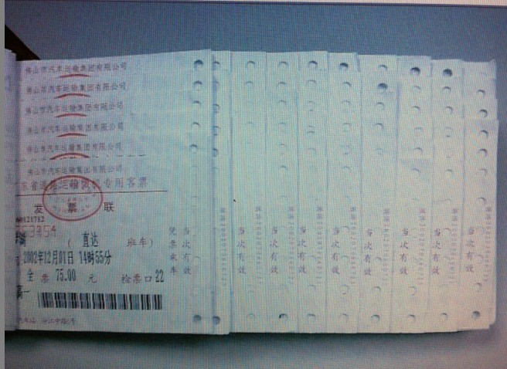
示例一说明：单据的粘贴应如图一所示，以整个粘贴单的上下左右边界为限，从右至左，从上至下，薄厚均匀的粘贴于粘贴单上（无粘贴单的，可粘在与报销单同等大小的白纸上）。

（示例二）粘贴步骤
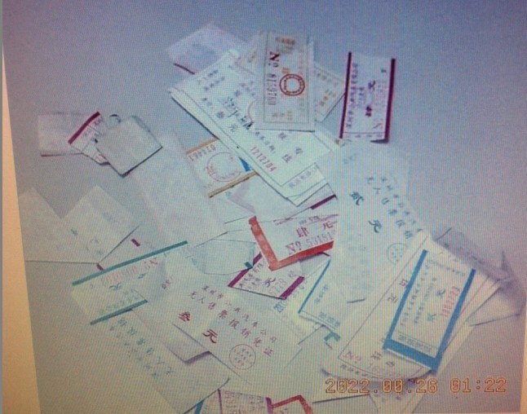
- 将票据分类（先分类：如公交车票、的士票、餐饮票等、再将同类的票粘在一起）。

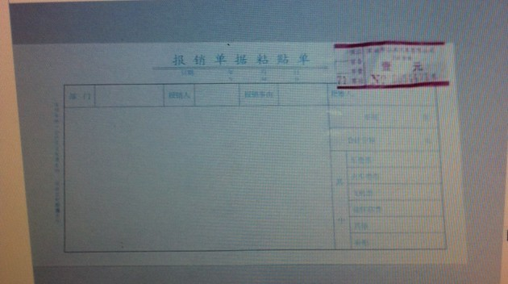
- 从粘贴单的右上角开始贴票，每张票只需在粘左边一条，不需全部刷上胶水。

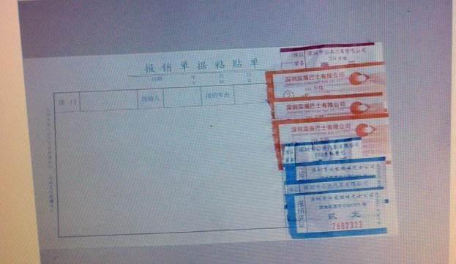
- 然后向下错开一定距离粘第二张，如此一张接一张的粘完最右边一条。

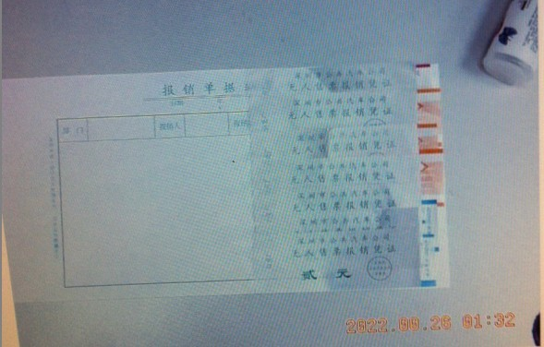
4、向左再错开一定距离粘第二条。

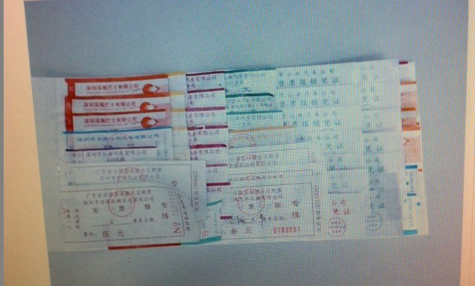
5、如此循环往复，直至粘满一张粘贴单。注意最左边请留出2cm宽的装订线，装订线内请不要贴任何票据。至此，本张粘贴单完成。
6、如还有很多票据，则另取一张空白的粘贴单，重新开始上述步骤。
（示例三）超出报销单大小的票据处理方法
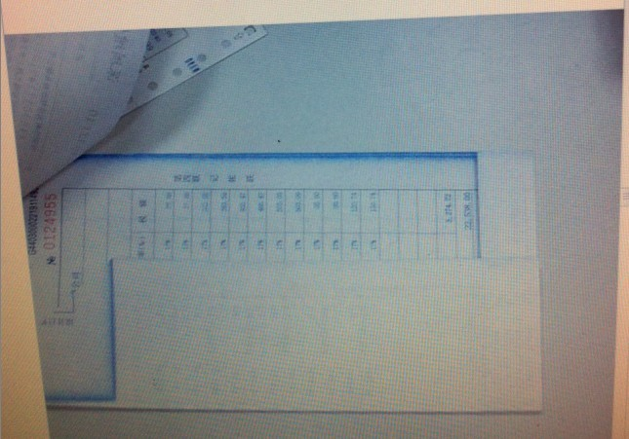
示例三说明：票据的上下左右不得超出报销单，多出的部分可折叠起来。
（示例四）粘贴好后的效果
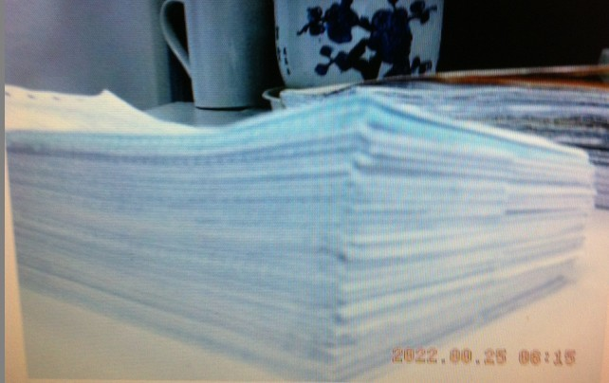
如图所示，每一张折进去的单据，总体看起来它的每边应是一个完整的平面。

（示例五）粘贴单上的填写内容。
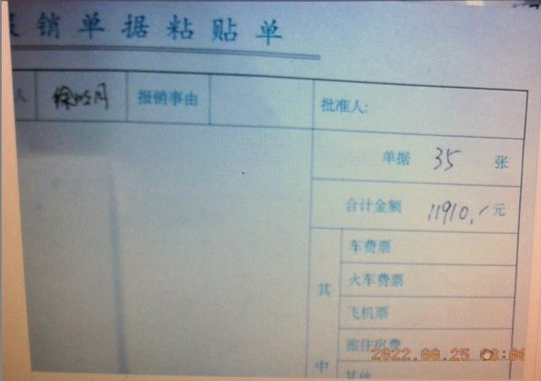
如图：粘贴单上，必须填写报销人、合计金额、单据张数。（用白纸代替粘贴单的，也要注明）
（示例五）错误的粘贴方法
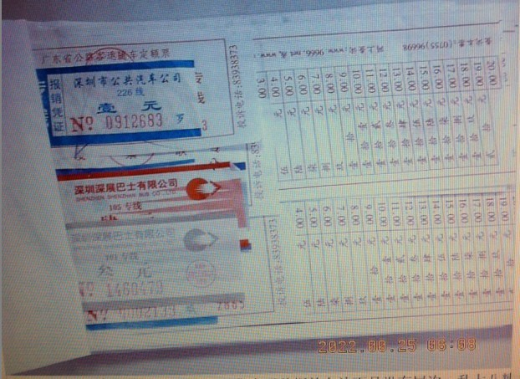
如图：上图所示的单据不仅粘贴的过于集中于单据的左边，而且没有层次，乱七八糟。
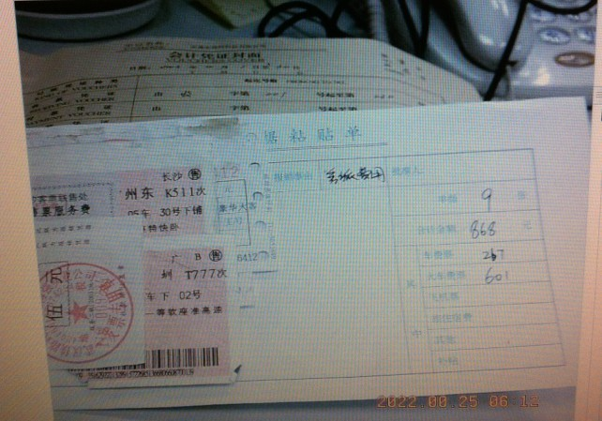
上图所示的报销单粘贴的过于集中在单据左边，没有层次感，且薄厚不均匀，致使某些票据的金额也被贴进去看不见了。应按出差的时间、地点顺序将票均匀的粘贴。
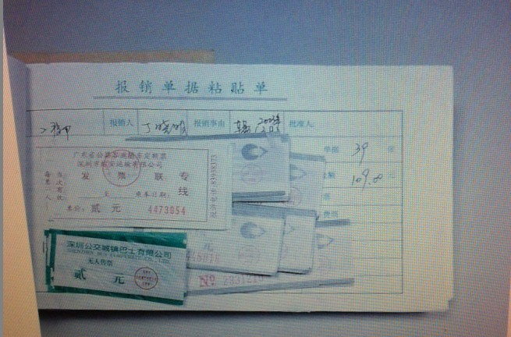
如图：这种错误的粘贴方法是将票分成几叠分别粘贴于粘贴单上，形成几块。称之为“碎发”。

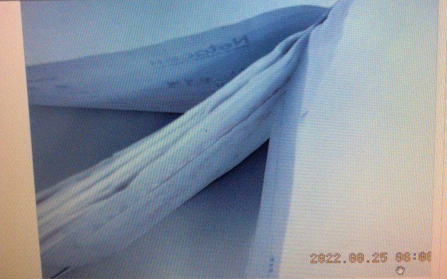
如图：这种错误的粘贴方法，单据粘贴的过于集中于单据的左边，造成了头重脚轻的感觉。很难整理和装订凭证。
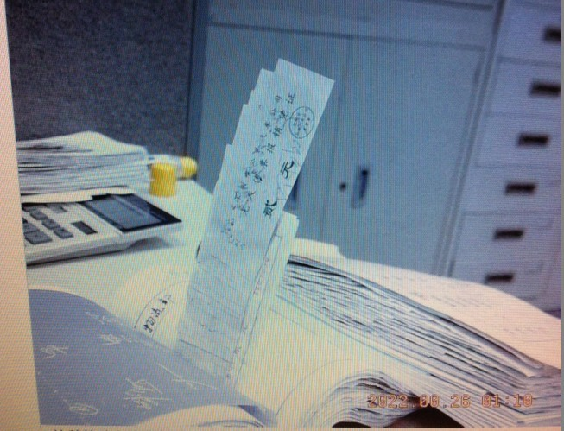
如图：这种错误的粘贴方法是将每一张票都贴在前一张票上，与粘贴单完全脱离，可以自由甩动。
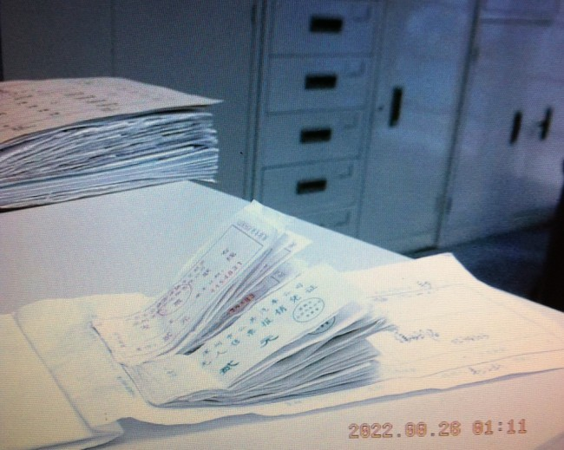
如图：这种错误的粘贴方法是将所有的票都粘贴在一起，形成两块的票据非常蓬松。

- 借款、报销的审批流程
- 借款单、报销单填写完毕后，将单据的内容复制粘贴在邮件正文中，提交给项目总监审批同意，然后打印出来。按单据的粘贴顺序，依次粘好后邮寄给公司“费用审核岗”。
- “费用审核岗”审核没有通过，会将单据退回重新修正，同时也会发邮件告知大家单据退回。“费用审核岗”审核通过后，会发邮件告知大家。
- “费用审核岗”审核后，由“费用复核人”进行复核。
（4）“费用复核人”复核完毕后，将单据转交出纳，由出纳找王总审批打款。
（5）王总同意后，由出纳打款。
（6）见附件：《财务费用报销流程图》
- 不合格单据及超时提交的处理办法
对于提交的不合格借款单、报销单、原始单据及邮件审批，各级审批人予以退回，提交人需修正后重新提交。损失自行负责。

- 审核信息沟通方式
1、费用审核情况，预算部都会以邮件形式告知，请大家主动关注自己的邮件。如因没有及时查看邮件，而造成费用借款、报销延误，损失自行负责。
2、对于如何填写规范合格的借款单、报销单有疑问的，可在邮寄之前电话咨询“费用审核”人员。

北京科蓝软件系统有限公司
预算部
2012.3.23

附件：
财务费用报销流程图
流程图 | 说明 | 权责部门 | 相关表单文件
报销单据整理粘贴  NG  总监审核  填写《费用报销单》  预算部审核  NG  周总  审核  NG | 报销人员根据公司费用报销制度要求,整理好需要报销的发票或单据,并进行整齐粘贴。根据报销内容填写《费用报销单》。 | 报销人员 | 报销发票  报销单  借款单
报销单据整理粘贴  NG  总监审核  填写《费用报销单》  预算部审核  NG  周总  审核  NG | 报销单填写要求不得涂改，必须用签字笔填写，并附上相关的报销发票或单据。若属于出差的费用报销，必须附上经过批准同意的邮件。 | 报销人员 | 费用报销单  领导审批的邮件  借款单
报销单据整理粘贴  NG  总监审核  填写《费用报销单》  预算部审核  NG  周总  审核  NG | 《费用报销单》及相关单据准备完成后，报销人员须将报销单明细内容复制粘贴在邮件中，提交给领导（总监）邮件审核同意。领导须对以下方面进行审核：  - 费用产生的原因及真实性；  - 费用的合理性；  - 票据及单据的规范性。  若发现不符合要求，立即退还给相关报销人员重新整理提报。 | （项目）总监 | 费用报销单  报销发票  报销单据  领导审批的邮件  借款单
报销单据整理粘贴  NG  总监审核  填写《费用报销单》  预算部审核  NG  周总  审核  NG | 将领导（总监）审核同意的邮件，发给预算部，经预算审核通过后，转发给预算部进行费用审核。  主要内容包括：  - 产生的费用是否在预算内；  - 产生的费用是否符合报销标准；  3）单据或票据是否符合财务规范要求.  若发现不符合要求，立即退还给提交人重新整理提报。 | 预算部 | 费用报销单  报销发票  报销单据  领导审批的邮件  借款单
报销单据整理粘贴  NG  总监审核  填写《费用报销单》  预算部审核  NG  周总  审核  NG | 预算部审核通过后，交由周总进行费用审核。  若发现不符合要求，立即退还给，重新整理提报。 | 周总 | 费用报销单  报销发票  报销单据  领导审批的邮件  借款单
财务部审核  NG | 预算部将审核后的提交给财务部，由财务部门会计人员进行复核，复核的主要内容包括：  1）业务支出是否符合本公司财务制度；  2）原始凭证的完整性、合规性和金额的准确性。  若发现不符合要求，立即退还，重新整理提报。 | 财务部 | 费用报销单  报销发票  报销单据  领导审批的邮件  借款单
总经理批准  财务账务处理  准备报销款项  通知报销人领款 | 财务部对审核符合要求的报销单据统一呈总经理，由总经理进行批准签字，若总经理发现不符合要求，须立即退回财务部，由财务部跟进处理。 | 总经理 | 费用报销单  报销发票  报销单据  出差审批单  借款单
总经理批准  财务账务处理  准备报销款项  通知报销人领款 | 财务部出纳根据总经理的批准，准备好报销款项。 | 出纳 | 费用报销单  报销发票  报销单据  出差审批单  借款单
总经理批准  财务账务处理  准备报销款项  通知报销人领款 | 财务部出纳打款给报销人。如属于借款性质报销,必须将借款核销. | 报销人员 | 费用报销单  借款单
总经理批准  财务账务处理  准备报销款项  通知报销人领款 | 财务部会计根据已完成的报销单据和公司财务制度要求进行相应的帐务处理。 | 会计 | 财务

